O Komendzie, Straży Pożarnej i więcej – wersja ETR
Komenda Powiatowa Państwowej Straży Pożarnej w Wołominie  znajduje się przy ulicy Domaniewskiej 40 | 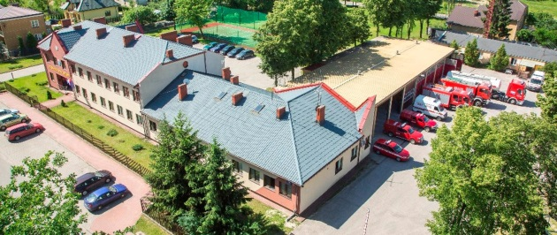
Szefem Komendy Straży jest pan Komendant Edward Szymankiewicz. Szefowi pomaga jego zastępca i pozostali pracownicy komendy. | 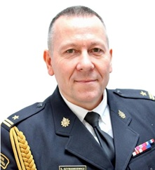

Czym zajmują się strażacy?
Strażacy pracują w dzień jak i w nocy:
- gasząc pożary
- pomagając osobom które uległy wypadkom drogowym
- ratując i pomagając zwierzętom
- pomagając chronić mienie od nagłych nieprzewidzianych zdarzeń pogodowych.

Strażacy kontrolują czy budynki są bezpieczne dla ludzi:
- czy w budynkach są gaśnice
- czy klatki schodowe mają odpowiednią szerokość
- czy w razie wybuchu pożaru można z nich szybko uciec.

Strażacy robią jeszcze inne rzeczy:  - szkolą Strażaków Ochotników oraz osoby odpowiedzialne za bezpieczeństwo pożarowe w zakładach pracy  - sprawdzają sprzęt i wyszkolenie strażaków z mniejszych jednostek  - uczą dzieci i młodzież jak bezpiecznie zachowywać się w różnych sytuacjach np. co zrobić w czasie burzy lub powodzi. | 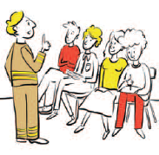

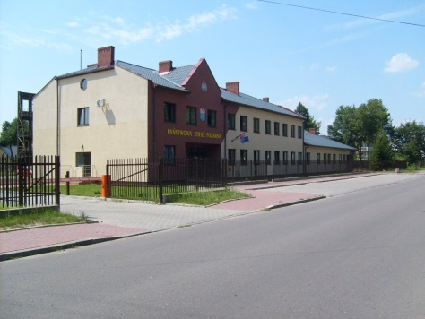
Budynek Komendy Powiatowej Państwowej Straży Pożarnej
w Wołominie
Do budynku komendy możesz wejść od ulicy Sasina. Na wejściu przywita Ciebie pracownik, który pomoże załatwić sprawę.

Komenda jest otwarta od godziny 7:30 do 15:30 od poniedziałku do piątku
z wyłączeniem dni wolnych.
Budynek komendy nie jest przystosowany do obsługi osób na wózku.  W budynku nie znajdują się toalety  przystosowane dla osób niepełnosprawnych. | 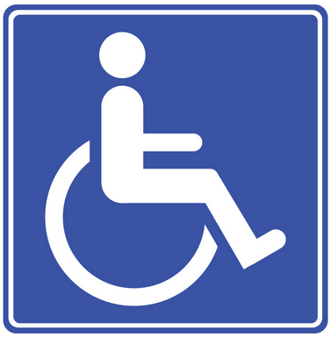

Kontakt z pracownikami Komendy
Aby załatwić sprawę w Komendzie możesz:


- napisać pismo i wysłać na adres:
Komenda Powiatowa
Państwowej Straży Pożarnej w Wołominie
ul. Sasina 15
05-200 Wołomin

- przynieść pismo do Komendy. Pismo odbierze pracownik sekretariatu,
- wysłać pismo za pośrednictwem ePUAP - Elektronicznej Platformy Usług Administracji Publicznej na adres: /PSPWolomin/SkrytkaESP

Żeby wysłać pismo przez e-PUAP musisz mieć Internet i swoje konto w tej usłudze.

- wysłać skan pisma na adres poczty elektronicznej pod adres: wolomin@mazowsze.straz.pl

- wysłać pismo faksem na numer:
+48 22 76 13 370

Możesz też przyjść osobiście do komendy i załatwić sprawę z pracownikiem. Zadzwoń najpierw pod numer +48 22 76 13 340, aby umówić wizytę.

